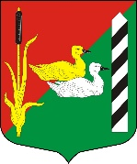

МУНИЦИПАЛЬНЫЙ СОВЕТ
ВНУТРИГОРОДСКОГО МУНИЦИПАЛЬНОГО ОБРАЗОВАНИЯ
ГОРОДА ФЕДЕРАЛЬНОГО ЗНАЧЕНИЯ САНКТ-ПЕТЕРБУРГА
МУНИЦИПАЛЬНЫЙ ОКРУГ КРАСНЕНЬКАЯ РЕЧКА

пр. Маршала Жукова, дом 20, Санкт-Петербург, 198302
тел./факс (812) 757-27-83, E-mail: ma.redriver @mail.ru
ОКПО 48970788, ОГРН1037811031070,
ИНН/КПП 7805111725/780501001

Р Е Ш Е Н И Е

31 июля 2025 года | № 17-3
Санкт-Петербург

Об утверждении структуры
Местной администрации и Муниципального Совета
внутригородского муниципального образования города федерального значения Санкт-Петербурга муниципальный округ Красненькая речка

В соответствии с Федеральным законом от 20.03.2025 №33-ФЗ «Об общих принципах организации местного самоуправления в единой системе публичной власти», Законом Санкт-Петербурга от 23.09.2009 № 420-79 «Об организации местного самоуправления в Санкт-Петербурге», с Законом Санкт-Петербурга от 21.06.2006 №348-54 «О реестре муниципальных должностей в Санкт-Петербурге и предельных нормативных размеров оплаты труда депутатов муниципальных советов внутригородских муниципальных образований Санкт-Петербурга, членов выборных органов местного самоуправления в Санкт-Петербурге, выборных должностных лиц местного самоуправления в Санкт-Петербурге, осуществляющих свои полномочия на постоянной основе, муниципальных служащих в Санкт-Петербурге» Муниципальный Совет р е ш и л:

- Утвердить структуру Муниципального Совета ВМО МО Красненькая речка с 01 января 2026 года, согласно Приложению №1.
- Утвердить структуру Местной администрации ВМО СПб МО Красненькая речка с 01 января 2026 года, согласно Приложения № 2.
- Признать утратившим силу Решение Муниципального Совета №10 от 25.11.2024 «Об утверждении структуры Местной администрации и Муниципального Совета внутригородского муниципального образования города федерального значения Санкт-Петербурга муниципальный округ Красненькая речка» с 01 января 2026 года.
- Опубликовать настоящее Решение в официальном печатном издании внутригородского муниципального образования муниципальный округ Красненькая речка - газета «Красненькая речка».
- Контроль над выполнением настоящего решения возложить на Главу муниципального образования, исполняющего полномочия Председателя Муниципального Совета Д.М. Бонюшко.
- Настоящее решение вступает в силу после его официального опубликования (обнародования).

Глава муниципального образования, исполняющий полномочия Председателя Муниципального Совета | Д.М. Бонюшко

Приложение № 1 к Решению №17-3 от 31 июля 2025 года
«Об утверждении структуры Местной администрации и Муниципального Совета внутригородского муниципального образования города федерального значения Санкт-Петербурга муниципальный округ Красненькая речка»
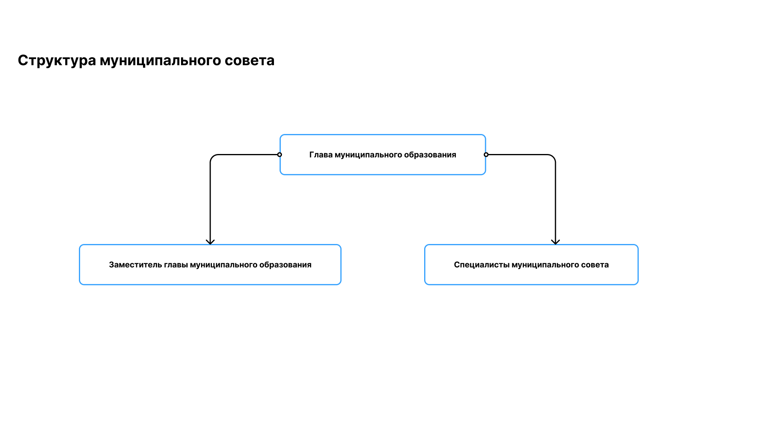

Приложение № 2 к Решению №17-3 от 31 июля 2025 года
«Об утверждении структуры Местной администрации и Муниципального Совета внутригородского муниципального образования города федерального значения Санкт-Петербурга муниципальный округ Красненькая речка»
